——肥胖的营养治疗
- 肥胖症外在因素
- 进食过量：高蛋白质、高脂肪食物的消费量过多，总能量摄入超过能量消耗。
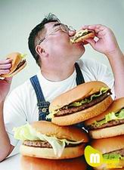
- 不良进食行为
- 不吃早餐
- 快餐食品
- 进食速度快
- 经常性的暴饮暴食
- 夜间加餐
- 喜欢零食
- 体力活动过少：静态生活时间增加，不爱活动。
- 社会因素：
- 可选择的食物品种更为丰富；
- 在外就餐和购买现成的加工食品及快餐食品的情况增多，常常进食过量；
- 广告中所宣传的食品多是高脂肪、高能量和高盐的方便食品和快餐食品。
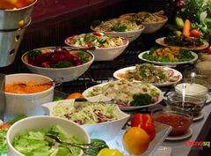
- 肥胖症的诊断
- 方法一：体重指数(BMI)是较常用的指标。
BMI=体重(kg)/身高(m)²。
中国成人超重和肥胖的体重指数
分类 | 体重指数（kg/m²）
体重过低 | <18.5
体重正常 | 18.5-23.9
超重 | 24.0-27.9
肥胖 | ≥28

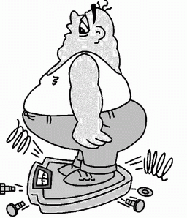

- 方法二：腰围(WC)。中国人的肥胖指标为，男性>90 cm ，女性>80 cm。

- 肥胖症的营养治疗原则
营养治疗是肥胖症综合治疗的基础，适当控制摄入的总能量和增加体力活动，促进能量负平衡，是世界公认的减肥良方，即使在用药物减肥情况下，二者仍是不可缺少的主要措施。

- 适当限制总能量的摄入
每天膳食中的能量比原来日常水平减少约1/3，使得体重降低0.5kg每周。
- 适量的优质蛋白质
应供给充足的蛋白质，可适当选择一些富含优质蛋白质的瘦肉类、鱼虾和大豆制品类。
- 低脂肪
严格限制脂肪摄入量，避免吃油腻食物，饮食宜清淡。血脂异常者尤应限制富含饱和脂肪和胆固醇的食物，如肥肉、各种动物内脏、蛋黄等。
- 适量的多糖类碳水化合物
严格限制简单糖的摄入，以谷类中的淀粉作为碳水化合物的主要来源。不吃或少食谷类主食的做法是不可取的。
- 增加新鲜蔬菜和水果在膳食中的比重
蔬菜和水果的体积大而能量密度较低。
- 改变膳食的结构和食量
少食油炸食品、少吃盐；尽量减少吃点心和加餐，控制食欲，七分饱即可；尽量采用凉拌、蒸、煮、煨、炖、烤和微波加热的烹调方法，用少量油炒菜；适当减少饮用含糖饮料，养成饮用白水和茶水的习惯；限制酒的摄入（1 g的酒精可产4 kcal的能量），进食应有规律，不暴饮暴食，不要一餐过饱，也不要漏餐。
- 当然在饮食控制的同时一定要加强有氧的体力活动和锻炼。

- 病例举例
患者男性、45岁、身高173 cm，体重90 kg，单纯性肥胖，肝肾功能正常，血脂正常。
其一日食谱举例：
餐别 | 内容 | 重量
早餐 | 牛奶  煮鸡蛋  全麦面包片 | 半斤  1两  1两
午餐 | 米饭  酱牛肉  炝西兰花  紫菜汤 | 1两半  1两  4两  10克
加餐 | 西红柿 | 3两
晚餐 | 馒头  熬小米粥  凉拌豆腐丝  香菇炒油菜 | 1两  半两  1两  半斤  10克(香菇)
加餐 | 柚子 | 4两
全日用油：15克；全日用盐：5克
蛋白质71g(19%)；脂肪38g(23%)；碳水化合物218g(58%)；总能量6262kJ(1498kcal)。
